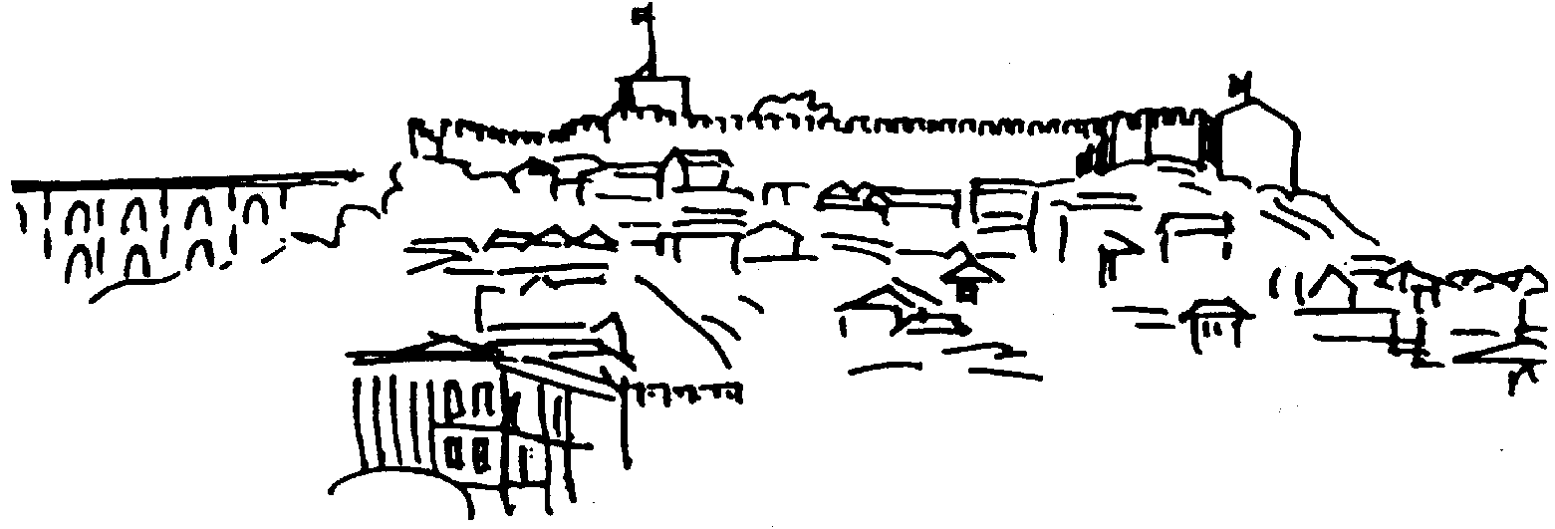

Δ ι η μ ε ρ ί δ α

«ΚΑΣΤΡΑ – ΣΥΜΒΟΛΑ ΠΟΛΗΣ:
Ανάδειξη και Διαχείριση της Κοινής Κληρονομιάς»

στο πλαίσιο υλοποίησης του έργου
«Αποκατάσταση και Ανάδειξη της Ακρόπολης (Φρούριο) της πόλης της Καβάλας (INTERREG IIIA / PHARE CBC ΕΛΛΑΔΑ – ΒΟΥΛΓΑΡΙΑ)»

Δευτέρα 13 & Τρίτη 14 Οκτωβρίου 2008

Κ α β ά λ α

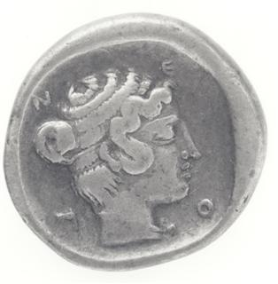  ΔΗΜΟΣ ΚΑΒΑΛΑΣ | 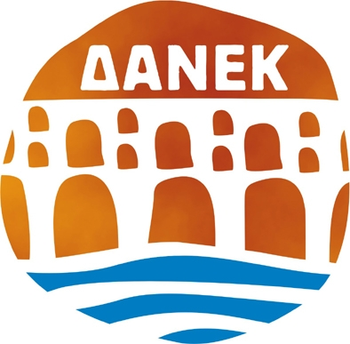 |  |  | Το έργο συγχρηματοδείται από το Ευρωπαϊκό Ταμείο Περιφερειακής Ανάπτυξης (ΕΤΠΑ) κατά 75% και από εθνικούς πόρους κατά 25%.

Π ρ ό γ ρ α μ μ α

Δευτέρα, 13 Οκτωβρίου 2008

17:00 – 17:30 Εγγραφές

17:30 – 17:40 Χαιρετισμός από το Δήμαρχο Καβάλας Κωνσταντίνο Σιμιτσή
Χαιρετισμός από τον Πρόεδρο της Δ.ΑΝ.Ε.Κ. Δρ. Μιχάλη Χρυσομάλλη
Λοιποί Χαιρετισμοί

17:40 – 18:00 Φλωρεντία Ντάσιου, Πολιτικός Μηχανικός, Τεχνική Υπηρεσία, Δήμος
Καβάλας – Αργύρης Μπακιρτζής, Αρχιτέκτονας, 12^{η} Εφορεία
Βυζαντινών Αρχαιοτήτων – Γεώργιος Καραμπάσης, Πολιτκός
Μηχανικός, 12^{η} Εφορεία Βυζαντινών Αρχαιοτήτων
«Αποκατάσταση και Ανάδειξη της Ακρόπολης (Φρούριο) της
πόλης της Καβάλας»

18:00 – 18:20 Dr. Αρίστη Παπαδοπούλου, Αναπληρώτρια Καθηγήτρια, Τμήμα
Αρχιτεκτόνων Α.Π.Θ. «Η ακρόπολη ως "παρατηρητήριο" άλλοτε
και τώρα»

18:20 – 18:40 Julia Tzevtkova, Επικ. Καθηγήτρια, Πανεπιστήμιο Σόφιας St. Kliment
Ohridski – Spaska Paskova, έφορος, Ιστορικό Μουσείο Gotse
Delchev, Βουλγαρία «Η αρχαία οχυρωμένη πόλη του Koprivlen – προβλήματα κοινωνικής προσαρμογής της πολιτιστικής κληρονομιάς της περιοχής του Gotse Delchev»

18:40 – 19:00 Άννα Αχιολά, Πρόεδρος Πολιτιστικού Συλλόγου ‘Μεσαιωνικό Ρόδο’ –
Event Manager «’Μεσαιωνικά Φεστιβάλ’ και η συμβολή τους
στην ανάπτυξη Πολιτιστικού Τουρισμού»

19:00 – 19:30 Διάλειμμα

19:30 – 19:50 Roberto Oros Constante, Διευθυντής υπηρεσιών γενικού τουρισμού
και εκδηλώσεων στο κάστρο του Loarre, Ισπανία – Lorena Lucia
Laguna Santolaria, Βοηθός Διευθυντή «Τουριστικές Υπηρεσίες
εντός του κάστρου – Ποιες εκδηλώσεις και ποιες
δραστηριότητες βοηθούν στην αξιοποίηση»

19:50 – 20:10 Βαρβάρα Παπαδοπούλου, Διευθύντρια, 8^{η} Εφορεία Βυζαντινών
Αρχαιοτήτων, Ιωάννινα «Το Κάστρο των Ιωαννίνων. Η
ανάδειξη, η διαχείριση και η συμβολή του στη σύγχρονη
κοινωνία. Το έργο της 8^{ης} Ε.Β.Α.»

20:10 – 20:30 Δημοσθένης Μπρούσαλης, Γραφίστας, Σύμβουλος Branding, Γενικός
Διευθυντής DASC Branding «Κάστρα: Από σύμβολα δύναμης και
ασφάλειας, σημερινά σύμβολα πόλης και ανάπτυξης»

20:30 – 21:00 Παρεμβάσεις Παρατηρητών – Συζήτηση

Τρίτη, 14 Οκτωβρίου 2008

09:00 – 10:30 Επίσκεψη στο Κάστρο της Καβάλας

10:30 – 10:50 Νικόλαος Δεληβοριάς, Διευθυντής Ένωσης Ελληνικών Πόλεων με Μεσαιωνικά Κάστρα «Ένωση Πόλεων, ένα εργαλείο της τοπικής αυτοδιοίκησης κατά του πολιτισμού των δύο ταχυτήτων»

10:50 – 11:10 Κρυσταλία Μαντζανά, Προϊσταμένη, 19^{η} Εφορεία Βυζαντινών Αρχαιοτήτων «Βυζαντινό Κάστρο Τρικάλων – Κάστρο Φαναρίου Καρδίτσας. Διαχρονική ταυτότητα των μνημείων.»

11:10 – 11:30 Χρήστος Λάζος, Μέλος Δ.Σ. Ένωσης Ελληνικών Πόλεων με
Μεσαιωνικά Κάστρα «Πολιτιστικοί χώροι και τοπική κοινωνία»

11:30 – 12:00 Διάλειμμα

12:00 – 12:20 Thomas Stolle, Πτυχιούχος Προϊστορικός & Διευθυντής των
Επιχειρήσεων Weissensee Ε.Π.Ε., Γερμανία «Το Κάστρο του
Runneburg (στο Weissensee της Θουριγγίας) στην καρδιά
της Γερμανίας – σκοτεινές και λαμπερές στιγμές στον αγώνα
των πολιτών υπέρ ενός ζωντανού πολιτισμού»

12:20 – 12:40 Chiara Valdesolo, Υπεύθυνη Ευρωπαϊκών Προγραμμάτων, Δήμος
Monfalcone, Ιταλία «Σύγχρονες χρήσεις της αρχαίας
κληρονομιάς: το παράδειγμα των κάστρων της περιοχής Friuli
Venezia Giulia»

12:40 – 13:00 Ιωάννης Π. Βλαζάκης, Θεατρολόγος – Εικαστικός «Κάστρο, ένα
Σημείο Συνάντησης Εικαστικών Τεχνών. Ένα Μνημείο -
Χώρος Έμπνευσης και Δημιουργίας

13:00 – 13:30 Παρεμβάσεις Παρατηρητών – Συζήτηση

Απόγευμα Επίσκεψη στον Αρχαιολογικό Χώρο των Φιλίππων

Επίσημες γλώσσες συνεδρίου: Ελληνικά & Αγγλικά

